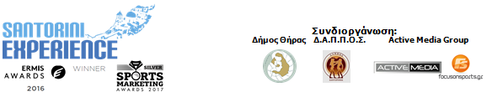

Υπό την Αιγίδα του Ελληνικού Οργανισμού Τουρισμού
& της Κολυμβητικής Ομοσπονδίας Ελλάδας

ΔΕΛΤΙΟ ΤΥΠΟΥ

Ανοίγει η αυλαία του “Santorini Experience”

Η καρδιά του αθλητικού τουρισμού χτυπάει στις Κυκλάδες

Αθήνα, 02 Οκτωβρίου 2017. Στην τελική της ευθεία μπαίνει η κορυφαία διοργάνωση αθλητικού τουρισμού “Santorini Experience”, καθώς απομένουν λίγες μόνο ημέρες για να ανοίξει η αυλαία της. Στο διάστημα από 6 έως 8 Οκτωβρίου 2017, θα πραγματοποιηθούν για 3^{η} συνεχόμενη χρονιά στο μαγευτικό νησί των Κυκλάδων, αγώνες τρεξίματος και κολύμβησης.

To “Santorini Experience” συνεχίζει και φέτος με αρκετές εκπλήξεις!
Στο καθιερωμένο meet & greet που θα πραγματοποιηθεί την Παρασκευή 6 Οκτωβρίου στις 12:00 το μεσημέρι στο κατάστημα του χορηγού της διοργάνωσης Alafouzos Sport στα Φηρά, θα παρευρεθεί ο Ελληνοαμερικανός υπερμαραθωνοδρόμος Κωνσταντίνος Dean Καρνάζης, ο οποίος θα επισκεφτεί για πρώτη φορά το νησί και την διοργάνωση και θα τρέξει στον αγώνα των 15χλμ. Όσοι βρεθούν εκεί θα έχουν την ευκαιρία να λάβουν αυτόγραφα από τον αθλητή-φαινόμενο ο οποίος θα υπογράψει και το τελευταίο του βιβλίο «Ο δρόμος προς τη Σπάρτη» από τις εκδόσεις Key Books.

Κορυφαίοι επαγγελματίες αθλητές, αλλά και πλήθος ερασιτεχνών κολυμβητών και δρομέων θα δώσουν βροντερό «παρών», καθώς ήδη οι συμμετοχές έχουν σπάσει κάθε προηγούμενο ρεκόρ!
Μία από τις αθλήτριες που έχουν συμμετάσχει σε όλες της διοργανώσεις μέχρι τώρα στα νερά της Σαντορίνης, είναι η Ελληνίδα πρωταθλήτρια ανοιχτής θαλάσσης, Κέλλυ Αραούζου. Μαζί της στον κολυμβητικό αγώνα θα βρίσκονται κι άλλα μέλη της Εθνικής ομάδας, όπως οι Αντώνης Φωκαΐδης, Γιώργος Αρνιακός, Δημήτρης Νέγρης και για πρώτη φορά σε αγώνα ανοιχτής κολύμβησης θα συμμετάσχουν συνολικά πάνω από 10 Ελληνες πρωταθλητές και πρωταθλήτριες της κολύμβησης.

Άλλος ένας σπουδαίος αθλητής, ο οποίος θα πάρει μέρος για πρώτη φορά είναι ο Ούγγρος κολυμβητής Άτιλα Μανιόκι. Πρόκειται για έναν 44χρονο Μαγιάρο, που διαπρέπει σε αγώνες ανοιχτής θαλάσσης με αρκετές επιτυχίες, ενώ ανήκει στην International Marathon Swimming Hall of Fame (IMSHOF). Ο Μανιόκι έχει ολοκληρώσει εκατοντάδες μαραθωνίους κολύμβησης, ενώ έχει διανύσει δύο φορές την απόσταση των 90χλμ. Το 2008, κολύμπησε 79,6 χλμ. κατά μήκος της λίμνης Balaton μεταξύ Balatonkenese και Keszthely σε 25 ώρες και 32 λεπτά.

Για την καλύτερη εξυπηρέτηση και μεταφορά των συμμετεχόντων του Santorini Experience στα σημεία εκκίνησης των διαδρομών τρεξίματος το Σάββατο 07/10 στην Οία και της κολυμβητικής διαδρομής την Κυριακή 08/10 στο παλιό λιμάνι των Φηρών η διοργάνωση θα φροντίσει να πραγματοποιήσει τα ακόλουθα δρομολόγια: Το Σάββατο 7 Οκτωβρίου 2017, θα πραγματοποιηθούν δύο δρομολόγια (στις 06:30π.μ. και 08:30π.μ.) από τα Φηρά (σταθμός ΚΤΕΛ) στην Οία (εργοστάσιο αφαλάτωσης) με λεωφορείο που θα εξυπηρετήσει τους συμμετέχοντες που επιθυμούν να βρεθούν στο σημείο εκκίνησης της διαδρομής τρεξίματος. Αντίστοιχα, η επιστροφή των συμμετεχόντων θα γίνει με ένα ακόμα δρομολόγιο στις 12:30 το μεσημέρι, από την Οία στα Φηρά.
Επίσης, οι ενδιαφερόμενοι που θα επιθυμούν να μετακινηθούν την Κυριακή 8 Οκτωβρίου 2017, από την Οία στο παλιό λιμάνι των Φηρών, για την εκκίνηση της κολυμβητικής διαδρομής θα εξυπηρετηθούν με το λεωφορείο που θα έχει ως σημείο εκκίνησης το Passagio Santorini Oia, στις 08:30 το πρωί. Να σημειωθεί ότι η μεταφορά των κολυμβητών προς το ηφαίστειο ξενικά στις 09:30, από το παλιό λιμάνι.

Στο ακόλουθο link μπορείτε να δείτε το αναλυτικό πρόγραμμα της διοργάνωσης: https://goo.gl/jXfR42

Οι online εγγραφές στην κολύμβηση και το τρέξιμο έχουν πλέον ολοκληρωθεί και η εξυπηρέτηση θα γίνεται μόνο από το κατάστημα του επίσημου χορηγού της διοργάνωσης Alafouzos Sport στα Φηρά, από την Πέμπτη 5 Οκτωβρίου.
Πιο συγκεκριμένα, από την Πέμπτη 5 Οκτωβρίου έως και το Σάββατο 7 Οκτωβρίου 2017, οι συμμετέχοντες αθλητές θα μπορούν να παραλαμβάνουν τους αριθμούς τους από το κατάστημα Alafouzos Sport (ώρες καταστήματος: 09:00-21:00). Εναλλακτικά, οι συμμετέχοντες στο τρέξιμο θα μπορούν να παραλάβουν τους αριθμούς μία ώρα πριν την εκκίνηση της διαδρομής τους το Σάββατο 7 Οκτωβρίου, από το εργοστάσιο αφαλάτωσης στην Οία και οι συμμετέχοντες στην κολύμβηση μία ώρα πριν την εκκίνηση της δικής τους διαδρομής την Κυριακή 8 Οκτωβρίου από το παλιό λιμάνι των Φηρών.

Όλα τα παραπάνω δε θα είχαν υλοποιηθεί εάν από την πρώτη ηµέρα της ιδέας του «Santorini Experience» δεν είχαν σταθεί στο πλευρό της διοργάνωσης οι χορηγοί του. Επίσημος αερομεταφορέας της διοργάνωσης θα είναι για μια ακόμα χρονιά η Ryanair. Επίσημοι χορηγοί της διοργάνωσης θα είναι οι Blue Star Ferries, Alafouzos Sport και Athina Luxury Suites. Επίσημος χορηγός τεχνολογίας είναι η Samsung. Για τρίτη συνεχή χρονιά, πρεσβευτές και διοργανωτές θα κινηθούν με την ασφάλεια και τους αποδοτικούς κινητήρες των αυτοκίνητων της Ford Motor Ελλάς AEBE, επίσημου υποστηρικτή του. Παράλληλα και η «Βίκος» είναι µία από αυτές τις εταιρείες, η οποία για 3η συνεχόμενη χρονιά, επίσης, θα δώσει τη δυνατότητα σε αθλητές και αθλήτριες οι οποίοι θα λάβουν μέρος, να ξεδιψάσουν µε το φυσικό μεταλλικό νερό «Βίκος», το οποίο συμβάλλει στην καλή λειτουργία του οργανισμού. Στους επίσημους υποστηρικτές συμπεριλαμβάνονται οι Avance, Aqua Vista Hotels, Santo Maris Oia Luxury Suites & Spa, ΕΚΟ, GoPro, Wyndham Grand Athens και η Ένωση Λεμβούχων Σαντορίνης.

Οι χορηγοί φιλοξενίας που υποστηρίζουν την διοργάνωση είναι οι ακόλουθοι: Ένωση Ξενοδόχων Σαντορίνης, Meltemi Hotels & Resorts, Aqua Vista Hotels, Athina Luxury Suites, Santo Maris Oia Luxury Suites & Spa, Aegean Plaza Hotel, Andronis Concept, Vedema A Luxury Collection Resort Santorini, Canaves Oia, West East Suites, Desiterra Luxury Suites & Villas, 270 Oia's View, Central Fira Hotel, Memories Hotel, Loizos Stylish Residencies, Fanouris Condo, Monolithia Hotel, Esperas Santorini, Sienna Residencies, Hotel Rivari Santorini, White Pearl Villas, Caldera Collection.

To «Santorini Experience» θα πραγματοποιηθεί Υπό την Αιγίδα του Ελληνικού Οργανισμού Τουρισμού και της Κολυμβητικής Ομοσπονδίας Ελλάδας (K.O.E.) με τη συνδιοργάνωση του Δήμου Θήρας τoυ Δ.Α.Π.Π.Ο.Σ. και του Ομίλου της Active Media.

Official Hashtag: #SantoriniExperience

Επίσημος Αερομεταφορέας: Ryanair
Επίσημοι Χορηγοί: Blue Star Ferries, Alafouzos Sport, Athina Luxury Suites
Επίσημος Χορηγός Τεχνολογίας: Samsung
Επίσημοι Υποστηρικτές: Ford Motor Ελλάς AEBE, Φυσικό Μεταλλικό Νερό «Βίκος», Avance Rent A Car, Aqua Vista Hotels, Santo Maris Oia Luxury Suites & Spa, ΕΚΟ, GoPro, Wyndham Grand Athens, Ένωση Λεμβούχων Σαντορίνης
Χορηγοί Φιλοξενίας: Ένωση Ξενοδόχων Σαντορίνης, Meltemi Hotels & Resorts, Aqua Vista Hotels, Athina Luxury Suites, Santo Maris Oia Luxury Suites & Spa, Aegean Plaza Hotel, Andronis Concept, Vedema A Luxury Collection Resort Santorini, Canaves Oia, West East Suites, Desiterra Luxury Suites & Villas, 270 Oia's View, Central Fira Hotel, Memories Hotel, Loizos Stylish Residencies, Fanouris Condo, Monolithia Hotel, Esperas Santorini, Sienna Residencies, Hotel Rivari Santorini, White Pearl Villas, Caldera Collection
Αρωγοί: Sunset Oia Sailing Cruises, Alios Ilios, Assyrtico Wine Restaurant Café, Lifeguard Patrol, Εθελοντικό Διασωστικό Σώμα Θήρας, Aegean Divers
Επίσημο Ταξιδιωτικό Γραφείο: VitaNTravel

Υπό την Αιγίδα του Ελληνικού Οργανισμού Τουρισμού
Υπό την Αιγίδα της Κολυμβητικής Ομοσπονδίας Ελλάδας (K.O.E.)
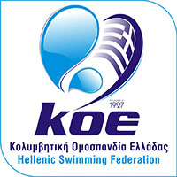

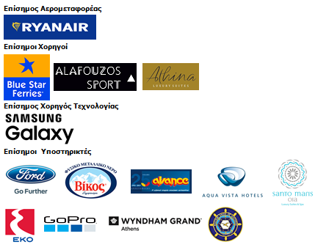
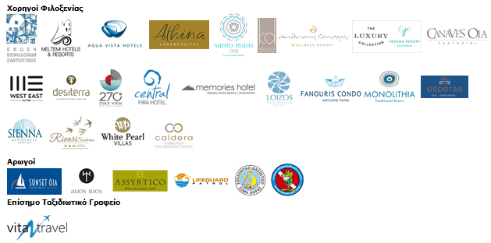
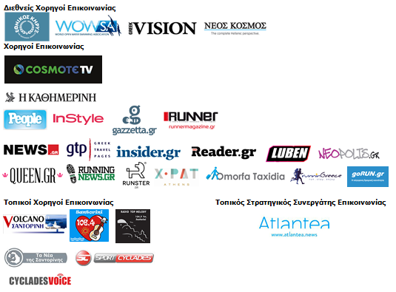

Πληροφορίες για τους συντάκτες:

Press Office Contact:
Τηλ.: +30 210 9343020, fax: +30 210 9316505
e-mail: pr@activemedia.com.gr
Website: www.santorini-experience.com
Facebook Page: https://www.facebook.com/SantoriniExperience
Twitter Account: https://twitter.com/Sant_Experience
YouTube Channel: https://www.youtube.com/channel/UCGconq7q45TYim8qFg71XlA
Instagram Page: https://www.instagram.com/santoriniexperience/

